1. Flibanserino 1 kristalinis polimorfas (forma A):
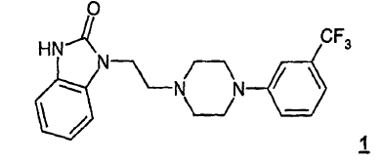
turintis endoterminį maksimumą prie 161ºC, kuris atsiranda terminės analizės metu, naudojant DSK.

2. Flibanserinas 1, turintis formą A pagal 1 punktą.

3. Flibanserino 1 pagal 1 arba 2 punktą:
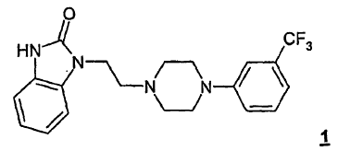
techninis gavimo būdas, b e s i s k i r i a n t i s tuo, kad pirmoje reakcijos pakopoje benzimidazolonas 2:
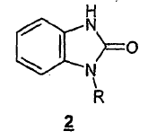

kuriame R reiškia tinkamą apsauginę aminogrupę, reaguoja su piperazinu 3:

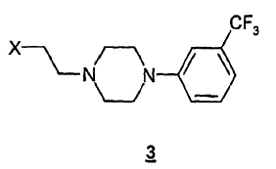
kuriame X yra paliekanti grupė, parinkta iš chloro, bromo, jodo, metansulfonato, trifluormetansulfonato ir para-toluensulfonato, tinkamame tirpiklyje, parinktame iš vandens, alkoholių, vandens su alkoholiais mišinių, polinių aprotinių tirpiklių ir jų mišinių su vandeniu, dalyvaujant tinkamai bazei, ir tuo, kad antroje reakcijos pakopoje apsauginė aminogrupė R yra suskaldoma, esant tinkamoms skilimo sąlygoms.

4. Būdas pagal 3 punktą, b e s i s k i r i a n t i s tuo, kad 2 reakcija su 3 vykdoma mažiausiai 50ºC temperatūroje.

5. Būdas pagal 4 punktą, b e s i s k i r i a n t i s tuo, kad kaitinimas yra vykdomas nuo maždaug 10 minučių iki maždaug 12 valandų.

6. Flibanserino 1 polimorfas A, gaunamas pagal vieną iš 3 – 5 punktų.

7. Flibanserino 1 polimorfas A pagal vieną iš 1, 2 arba 6 punktų, skirtas panaudoti kaip vaistas.

8. Flibanserino 1 polimorfo A pagal vieną iš 1, 2 arba 6 punktų panaudojimas gamybai vaisto, skirto gydymui ligų, kuriose junginių, pasižyminčių giminingumu 5-HT_{1a} ir 5-HT₂ receptoriams, terapiškai veiksmingo kiekio panaudojimas duoda terapinę naudą.

9. Flibanserino 1 polimorfo A pagal vieną iš 1, 2 arba 6 punktų panaudojimas gamybai vaisto, skirto gydymui ligos, parinktos iš depresijos, šizofrenijos, Parkinsono, nerimo, miego sutrikimų, lytinių ir psichinių sutrikimų ir su amžiumi susijusio atminties pablogėjimo.

10. Farmacinės kompozicijos kaip aktyvų ingredientą turinčios flibanserino 1 polimorfą A pagal vieną iš 1, 2 arba 6 punktų pasirinktinai priemaišoje su vienu arba keliais farmaciniais nešikliais, skiedikliais arba užpildais.

